مجموعة الأدوات المرتبطة بالتحويلات النقدية في حالات الطوارئ

خارطة الطريق تقييم الشؤون النقدية على مستوى المجتمع

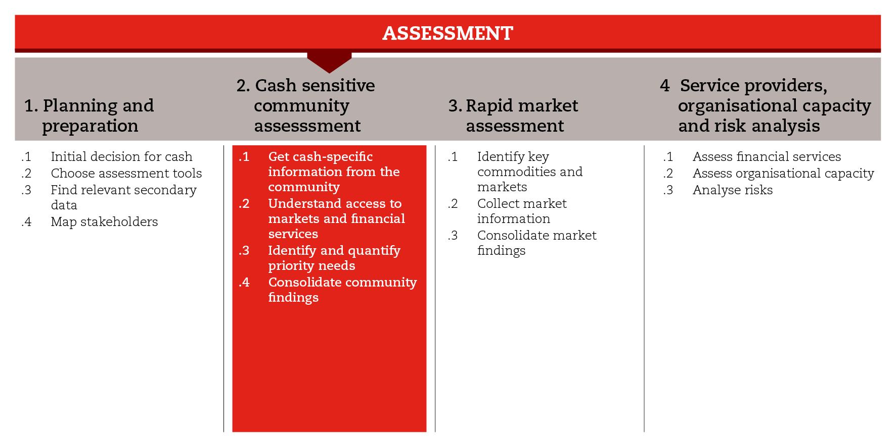

المقدمة
لكي تدرج التحويلات النقدية من بين وسائل الاستجابة المتاحة، لا بد من أن يشمل التقييم الشؤؤون النقدية. في هذا السياق تساعد خارطة الطريق هذه على جمع البيانات الخاصة بالشؤون النقدية في خلال التقييم على مستوى المجتمع المحلي.
ويقسم التقييم على مستوى المجتمع إلى اربع خطوات فرعية غير متسلسلة، ترفق كل منها بمجموعة من الأدوات تسمح بجمع معلومات حول الشؤون النقدية من المجتمعات والأسر المتضررة جراء الصدمة. وقد وضعت هذه الخطوات الفرعية والأدوات على أساس الافتراض القائل بأن غالبية نهج التقييم والأدوات لا تسمح بالحصول على معلومات حول الشؤون النقدية. وهي تقدم مجموعة من المواضيع والأسئلة تتمحور حول الشؤون النقدية، على أن تدمج في التقييم الطارئ على مستوى المجتمع والأسر. ويمكن اختيار أداة واحدة أم أكثر بحسب وقت وعمق التحليل.
وتسمح الخطوة الفرعية الأولى بجمع المعلومات حول امكانية وصول المجتمعات والأسر إلى التحويلات النقدية، واستخدامها لها، وتفضيلاتها في هذا الشأن. وتمكّن الخطوة الفرعية الثانية من جمع المزيد من المعلومات الدقيقة حول وصول أفراد المجتمع إلى الأسواق والسلع الرئيسية والخدمات المالية. وبدورها، تسمح الخطوة الفرعية الثالثة بتحديد الحاجات الرئيسية للسكان المتضررين من الصدمة. أما الخطوة الفرعية الرابعة والأخيرة فتسمح بتنظيم المعلومات النقدية التي جمعت على مستوى المجتمع والأسر من أجل تحسين دمجها في تقرير التقييم العام.
ويمكن الحصول على المزيد من الموارد المفيدة لدمج الشؤون النقدية في التقييم من خلال الوثائق المرجعية أدناه.

المعايير الدنيا
- تجمع المعلومات حول وصول أفراد المجتمع والأسر إلى النقود واستخدامهم لها وتفضيلاتهم في ما يتعلق بنوع المساعدة، في مرحلة التقييم.
- تجمع المعلومات حول وصول أفراد المجتمع والسر غلى الأسواق والخدمات المالية في أولى مراحل التقييم على مستوى المجتمع والأسر.
- تحدد أولويات السكان المتضررين من الصدمة بحسب قيمتها النقدية وبالاستناد إلى الأسعار المحلية.
- تدمج المعلومات حول الشؤون النقدية التي جمعت على مستوى المجتمع والأسر في تقرير التقييم المعياري.

الخطوات الفرعية والأدوات
الحصول على معلومات حول الشؤون النقدية من المجتمع
يسمح تقييم الطوارئ بفهم تداعيات الصدمة على السكان المتضررين وقدرتهم على تلبية حاجاتهم الرئيسية والوصول إلى السواق والخدمات الأساسية (بما في ذلك، الهواتف المحمولة والخدمات المالية). وبدوره يسمح فهم هذه التداعيات باتخاذ القرارات المناسبة المتعلقة بقابلية تنفيذ التحويلات النقدية وبتحديد منافعها على المدى القصير وفي مرحلة الاستجابة. وقد تختلف قابلية تنفيذ التحويلات النقدية بحسب الفئات السكانية لذلك يجب ربطها بخيار الاستجابة واستراتيجيات الاستهداف (الوحدة 3).
تقدم أدوات الخطوات الفرعية مجموعة من الأسئلة التي يجب أخذها في الاعتبار عند إجراء مناقشات بين أعضاء فريق التنسيق ومقابلات مع مقدمي المعلومات الرئيسيين غلى مستوى المجتمع والأسر. وتركز الأداة الخاصة بالمجتمع على وصول أفراد المجتمع إلى التحويلات النقدية وعلى استخدامهم لها وتفضيلاتهم بالنسبة لنوع المساعدة. أما الأداة الخاصة بالأسر فتركز على امكانية وصول الأسر إلى التحويلات النقدية وسبل إدارتها لها، كما تركز على استخدامها للخدمات المالية وامتلاكها للهواتف المحمولة، وخبرتها في مجال المساعدات النقدية، بالإضافة إلى تفضيلاتها من حيث نوع هذه المساعدات. ومن بين الأسئلة المقترحة، يمكن اختيار تلك التي تتناسب مع السياق المطروح، ودمجها في استبيان التقييم.
فهم امكانية الوصول إلى السواق والخدمات المالية
تسمح هذه الخطوة الفرعية بتقديم توجيهات لإجراء تقييم السوق (الخطوة 3) والخدمات المالية (الخطوة 4). وهي تقدم لمحة حول السلع والأسواق الرئيسية التي يلجأ إليها السكان المتضررين، وحول استخدام هؤلاء السكان للخدمات المالية وتكنولوجيا الهاتف المحمول. بذلك يمكن تحديد السواق التي يجب التركيز عليها (الخطوة 3) ومقدمي الخدمات الذين يجب أن يخضعوا للمزيد من التحقيق (الخطوة 4 وخلال تحليل الاستجابة).
وأدوات الخطوات الفرعية هي عبارة عن استبيانات يمكن استخدامها لجمع المعلومات الضرورية للتوصل إلى المعرفة المطلوبة عند إجراء مناقشات فرق التنسيق مع أعضاء من المجتمع أو ممثليهم.
تحديد الاحتياجات الأولوية
يهدف هذا التقييم إلى تحديد الحاجات الأولية للسكان المتضررين من الصدمة. وتقسم هذه الحاجات إلى سلات غذائية وغير غذائية، ونفقات اساسية وسيبل العيش، وذلك بحسب أهداف الاستجابة. ويمكن الحصول على معلومات حول مضمون السلات من المعلومات الثانوية (مثل استبيانات الانفاق الوطنية) أو الزيارات الميدانية (مناقشات فريق التنسيق مع ممثلين عن مجموعات الثروة المختلفة).
ومتى تم تحديد الأولويات، يجب تحديد قيمتها النقدية بالاستناد إلى الأسعار المحلية، من أجل اللجوء إلى التحويلات النقدية كخيار للاستجابة. وتدمج هذه القيمة في الآليات المختلفة بشكل يسمح بتحليل فعالية الخيارات المتعددة من حيث التكلفة، وتحديد قيمة التحويل في حال كانت الاستجابة النقدية الحل المناسب.

وفي أدوات الخطوات الفرعية، يمكن الحصول على أداة تستخدم في مرحلة التقييم بتحديد قيمة الحاجات الأولية وفي مرحلة تحليل الاستجابة لاحتساب قيمة التحويل النقدي المحتمل.
توحيد النتائج
بالاستناد إلى الأدوات المتوفرة في هذه الخطوة، من المرجح أن تكون قد جمعت كل المعلومات المفيدة المتعلقة بالشؤون النقدية على مستوى المجتمع والأسر. وتسمح أداة الخطوة الفرعية هذه بتوحيد النتائج وتنظيمها ودمجها في تقرير التقييم المعياري.

المراجع
Guidelines for Cash Transfer Programming - International Red Cross and Red Crescent Movement. http://www.ifrc.org/Global/Publications/disasters/finance/cash-guidelines-en.pdf
Good Practice Review: Cash Transfer Programming in Emergencies. Humanitarian Practice Network (2011) http://www.odihpn.org/documents%2Fgpr11.pdf

